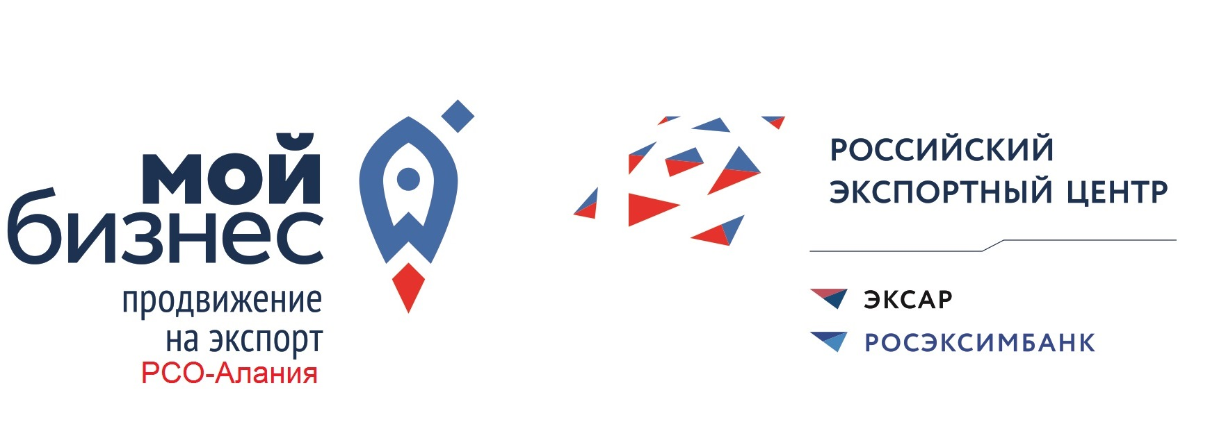
Приложение № 12 к Соглашению № 1 от 13 апреля 2022 г. о предоставлении Фондом поддержки предпринимательства услуг по поддержке экспортно ориентированных субъектов малого и среднего предпринимательства
(далее - СОГЛАШЕНИЕ)

Фонд поддержки предпринимательства
Центр поддержки экспорта
362038, РСО-Алания, г. Владикавказ,
ул. Шмулевича, 8 Б, тел.: (8672) 70-01-79,
факс.: (8672) 70-01-74, www.fpprso.ru,
e-mail: eikcrso-a@mail.ru
Анкета-заявление
субъекта малого (среднего) предпринимательства (получателя услуги) на оказание услуги
1. Наименование услуги: | Содействие в обеспечении защиты и оформлении прав на результаты интеллектуальной деятельности и приравненные к ним средства индивидуализации юридических лиц, товаров, работ, услуг и предприятий, которым предоставляется правовая охрана за пределами территории Российской Федерации, в том числе услуга по содействию Субъекту малого и среднего предпринимательства в получении комплекса работ (мероприятий), осуществляемых в целях регистрации на внешних рынках объектов интеллектуальной собственности (изобретений, полезных моделей, промышленных образцов, товарных знаков, наименований мест происхождения товаров и иных).
2. Сроки предоставления запрашиваемой услуги:
3. Условия предоставления запрашиваемой услуги (в соответствии с СОГЛАШЕНИЕМ): | Софинансирование не менее 30% оплаты услуг по подготовке, подаче заявки и делопроизводству
4. Полное наименование юридического лица/ФИО индивидуального предпринимателя – получателя услуги:
5. ИНН юридического лица/ индивидуального предпринимателя – получателя услуги:
6. ФИО представителя
(сведения о доверенности, в случае действия представителя по доверенности)
7. Контакты юридического лица/ФИО индивидуального предпринимателя – получателя услуги: | Телефон:  E-mail:
Оборот (выручка), тыс. руб. | 202_ |  | 202_ (прогноз)
Среднесписочная численность работников
В соответствии со ст. ст. 6, 9 Федерального закона от 27 июля 2006 года № 152-ФЗ «О персональных данных» даю свое письменное согласие на обработку, хранение и передачу третьим лицам моих персональных данных
____________________________/________________________/________________________
(Наименование, должность) (подпись) (Расшифровка)
Настоящим Субъект МСП:
подтверждает и гарантирует, что вся информация, указанная выше, является подлинной и достоверной;
подтверждает, что ознакомлен и согласен с СОГЛАШЕНИЕМ;
подтверждает, что настоящая анкета-заявление рассматривается в качестве оферты о заключении с Фондом поддержки предпринимательства СОГЛАШЕНИЯ об оказании комплексной услуги, указанной в пункте 1 настоящей анкеты-заявления в порядке и на условиях, предусмотренных СОГЛАШЕНИЕМ;
подтверждает обязательство предоставлять в Фонд поддержки предпринимательства в течение 3 (трех) лет после получения комплексной услуги информацию о заключении экспортного контракта по итогам полученного комплекса услуг, включая предмет и дату экспортного контракта, страну экспорта, включая объем экспорта по экспортному контракту в тыс. долл. США по курсу Центрального банка Российской Федерации на дату подписания экспортного контракта, название иностранного контрагента, не позднее чем через 15 рабочих дней с даты заключения экспортного контракта (за исключением услуги указанной в пункте 4 СОГЛАШЕНИЯ);
обязуется в течение 10 (десяти) рабочих дней с момента подписания настоящей анкеты-заявления зарегистрировать свой аккаунт в ГИС «Одно окно» на платформе «Мой экспорт» в сети Интернет по адресу: https://myexport.exportcenter.ru/.
Субъект МСП, не исполнивший свои обязательства по СОГЛАШЕНИЮ, может быть включен в «черный список», в результате чего услуги ЦПЭ и другой инфраструктуры поддержки предпринимательства в Республике Северная Осетия-Алания в течение календарного года Субъекту МСП предоставляться не будут.

Подпись Заявителя:
 | (должность, наименование) |  | (подпись) |  | (расшифровка)

«___» ______________ 20___ г.

Заявку принял:
 | (должность сотрудника ЦПЭ) |  | (подпись) |  | (расшифровка)
«___» ______________ 20___ г.

